Дистанционное занятие для обучающихся 2 года обучения

ФИО педагога: Григорьева Елена Юрьевна
Программа: «Мультстудия»
Дата занятия по рабочей программе: 11.09.2026
Тема занятия: Введение в курс. Техника безопасности при работе с оборудованием для анимационной деятельности.
Просмотр и обсуждение мультфильма.

Цель занятия: познакомить учащихся с курсом, правилами техники безопасности при работе с оборудованием, а также развить навыки анализа анимационного контента через просмотр и обсуждение мультфильмов.
Задачи:
- изучить основные правила техники безопасности при работе с оборудованием;
- развить коммуникативные навыки через обсуждение.
Ход занятия:
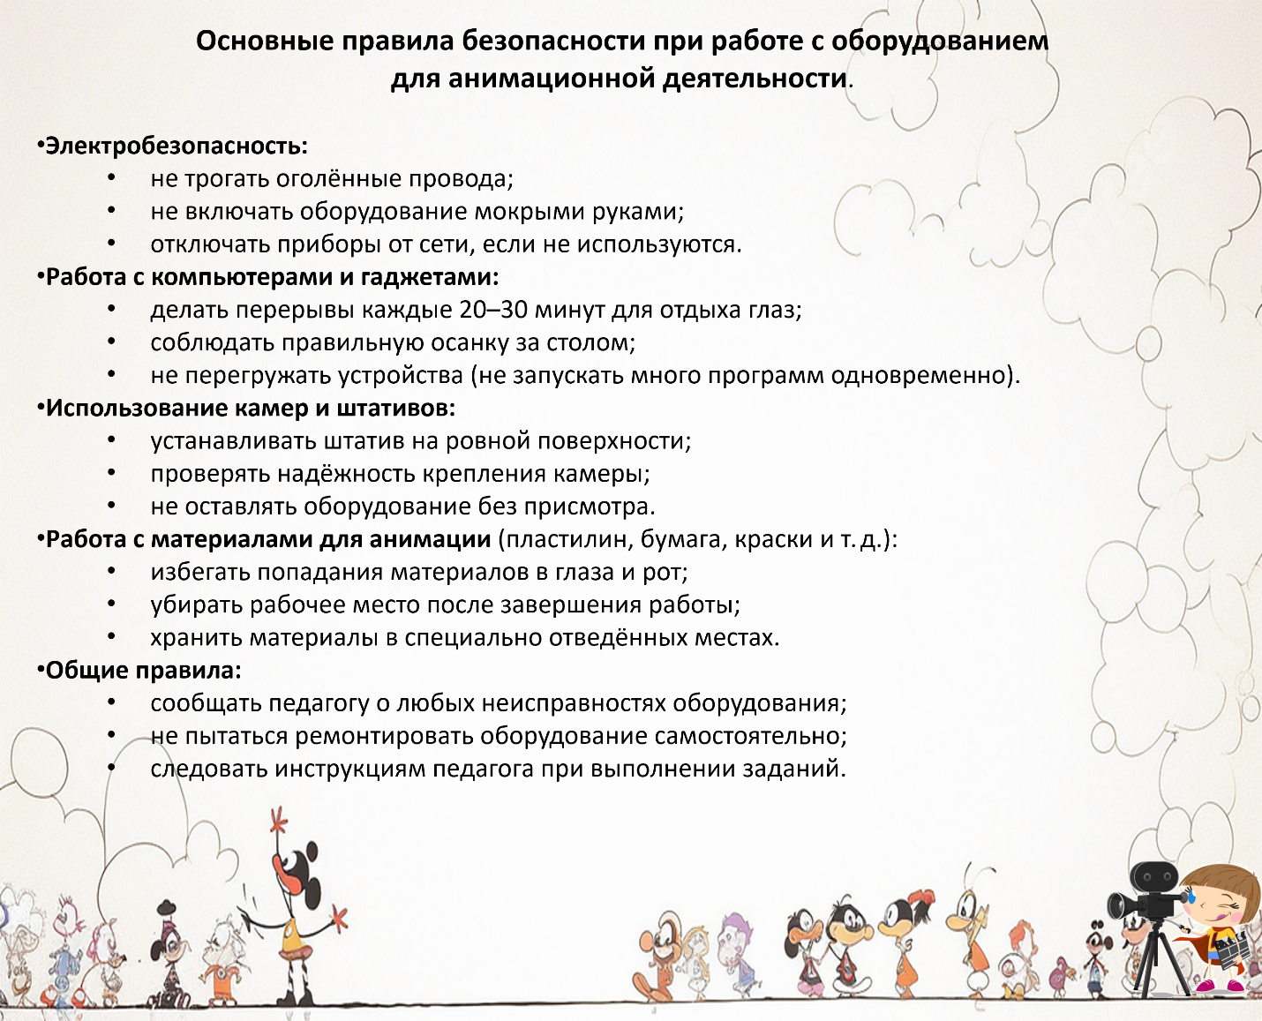
Давайте вспомним основные правила безопасности при работе с оборудованием для анимационной деятельности

Просмотр мультфильмов (15–20 минут)
- В сегодня посмотрим 2–3 коротких мультфильма (1–3 минуты каждый) «Песочник» (Piper, 2016), «О птичках» (For the Birds, 2000) «Киви!» (Kiwi!, 2006)
- обратите внимание на:
  - сюжет и главных героев;
  - настроение и эмоции, которые вызывает мультфильм.
Обсуждение мультфильмов
Ответить на вопросы письменно. На следующем занятии мы обсудим ваши ответы.
- Какой мультфильм понравился больше всего? Почему?
- Какие герои запомнились? Чем они интересны?
- Как вы думаете, в какой технике создан этот мультфильм?
- Какое настроение создаёт мультфильм? Какие эмоции он вызывает?
- Что необычного вы заметили в анимации?
Домашнее задание
- Найти и прислать педагогу короткий мультфильм (до 3 минут), который хотелось бы обсудить на следующем занятии. Указать:
  - название и год выпуска;
  - технику анимации (если известно);
  - почему выбрали именно этот мультфильм.

